Ν. Ε. Γλώσσα Γ’ Γυμνασίου, 5η Ενότητα Ονομ/ επών: …………………………………………………………………

ΠΑΡΩΝΥΜΑ - ΟΜΟΗΧΑ/ ΟΜΩΝΥΜΑ

**Α. ΠΑΡΩΝΥΜΑ Η ΠΑΡΩΝΥΜΕΣ** ονομάζονται οι λέξεις που έχουν **περίπου όμοια προφορά**, ενώ συχνά δεν έχουν καμιά νοηματική σχέση μεταξύ τους. Ακριβώς όμως επειδή μοιάζουν στην προφορά μερικοί δεν τις ξεχωρίζουν και τις μπερδεύουν, ιδίως στον προφορικό λόγο: π.χ. *πρότυπο - πρωτότυπο*, *σφήκα - σφίγγα*.

**Αμυγδαλές** (λαιμού)- **αμυγδαλιές** (δένδρα)

**Στερώ** (παίρνω κάτι που ανήκει σε άλλο)- **υστερώ** (μένω πίσω)

**Αμαρτωλός** (αυτός που έχει αμαρτίες)- **αρματωλός** (αυτός που κρατάει άρματα)

**Εγκληματώ** (διαπράττω έγκλημα) – **εγκλιματίζω** (προσαρμόζω στο κλίμα, στις συνθήκες)

**Η σφίγγα** (μυθολογικό τέρας) – **η σφήκα** (έντομο)

**Ο τεχνικός** (σε σχέση με μία τέχνη) – **τεχνητός** (όχι φυσικός)

* **Tονικά παρώνυμα** λέγονται τα παρώνυμα που διαφοροποιούνται στον τονισμό π.χ. νόμος – νομός, γέρος- γερός, γέρνω- γερνώ
* Μερικά τονικά παρώνυμα διαφέρουν και στην ορθογραφία:

π.χ. παίρνω – περνώ, σχολείο- σχόλιο, χώρος- χορός

**Β. ΟΜΩΝΥΜΑ Η ΟΜΟΗΧΑ** είναι οι λέξεις που **προφέρονται όμοια, έχουν όμως διαφορετική σημασία**. Έχουν συνήθως και διαφορετική ορθογραφία π.χ.

|  |  |
| --- | --- |
| κλίμα – κλήμα (του αμπελιού) | Πολύ- πολλοί- πολλή- πωλεί (πουλάει) |
| πάλι- η πάλη- πάλλει (δονεί) | το μέλι- τα μέλη (του σώματος) – μέλλει (πρόκειται να) – μέλει (με ενδιαφέρει) |
| κλείνει (γέρνει)- κλίνει (ένα ρήμα)-η κλίνη (το κρεβάτι) | η κλήση (τηλεφωνική/ της τροχαίας)-κλίση/ ροπή)- θα κλείσει |
| ωράριο- οράριο (λειτουργικό άμφιο του διακόνου) | η ρίμα (η ομοιοκαταληξία)-το ρήμα |
| ο λιμός (η πείνα)- ο λοιμός (μολυσματική ασθένεια, επιδημία) | το λήμμα (λέξη ενός λεξικού)- το λύμα (βρώμικα απόβλητα)-η λίμα (που λειαίνουμε μια επιφάνεια) |

* 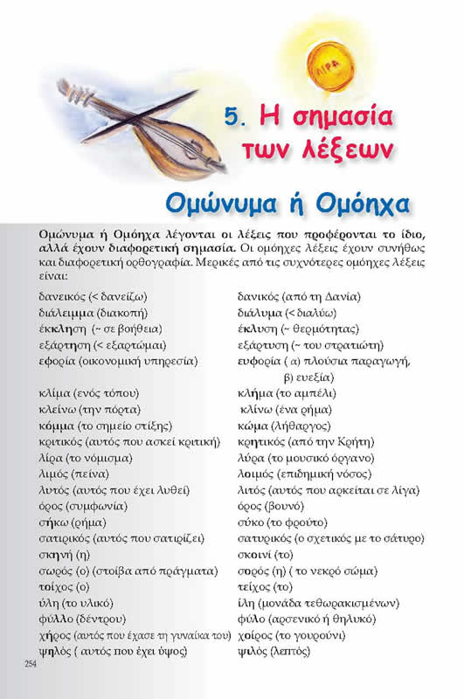Εκτός από τα ομόηχα, υπάρχουν και τα **ομόγραφα**, όπου έχουμε δυο λέξεις που όχι μόνο προφέρονται ίδια, αλλά και ***γράφονται ίδια***. Παράδειγμα, ο καρπός (του χεριού αλλά και του δέντρου).

**ΑΣΚΗΣΕΙΣ**

**Α. Ποια από τα παρακάτω ζεύγη λέξεων είναι ομώνυμα και ποια παρώνυμα;**

|  |  |  |  |
| --- | --- | --- | --- |
| 1. απόρροια – απορία |  | 11. χώρος – χορός |  |
| 1. πάλη – πάλι |  | 12. πείρα – πήρα |  |
| 1. σωρός – σορός |  | 13. διάλειμμα – διάλυμα |  |
| 1. άνοια – ανία |  | 14. χοίρος – χήρος |  |
| 1. πολίτης – πωλητής |  | 15. ίσως – ίσος |  |
| 1. χείλια – χίλια |  | 16. κλίμα – κλήμα |  |
| 1. ωφέλεια – αφέλεια |  | 17. ψηλός – ψιλός |  |
| 1. λύπη – λείπει |  | 18. τεχνικός – τεχνητός |  |
| 1. κύρος – κύριος |  | 19. φύλο – φύλλο |  |
| 1. πιάνω – πιάνο |  | 20. νοίκι – νίκη |  |

**Β. Συμπλήρωσε τα κενά των προτάσεων επιλέγοντας το κατάλληλο από τα ζευγάρια ομωνύμων που βρίσκονται στην παρένθεση: (εφορία - ευφορία, κόμμα - κώμα, φακοί - φακή, Θήρα (Σαντορίνη) - θύρα, ιός - υιός, λύρα- λίρα, όμως- ώμος )**

1. Η…………….. είναι ένα πολύ υγιεινό όσπριο.

2.Οι……………... επαφής αντικαθιστούν τα γυαλιά οράσεως.

3. Βρισκόταν σε………………….. για δέκα χρόνια.

4. Ξέχασε να βάλει…………………. στο γραπτό του και δε βγάζω νόημα.

5. Πλήρωσα ένα μεγάλο πρόστιμο στην…………………..

6. Στην παρέα επικρατούσε χαρά και…………………..

7. Την πήρα τηλέφωνο…………………….. δεν απάντησε.

8. Έπεσα κάτω και χτύπησα άσχημα τον…………………... μου.

9. Το καλοκαίρι στις διακοπές μας μείναμε στη………………….

10. Χτύπησα τη…………………….. του σπιτιού, αλλά κανένας δεν απάντησε.

11. Στο Ευαγγέλιο αναφέρεται ότι ο Θεός είπε: «Αυτός είναι ο………………... μου ο Μονογενής».

12. Εδώ και πέντε μέρες με ταλαιπωρεί ο………………... της γρίπης.

13. Βρήκα στο δρόμο μια κάλπικη ……………………..

**Γ. Από τα ζεύγη παρωνύμων της παρένθεσης επίλεξε τα κατάλληλα και συμπλήρωσε τις προτάσεις (ανία - άνοια, μετεγγραφή - μεταγραφή, χώρος - χορός, σφήκα - σφίγγα, τεχνητός - τεχνικός, νόμος - νομός, γένεση - γέννηση):**

1. Η παρέα του ήταν τόσο πληκτική, που ένιωσα…………………………

2. Η γιαγιά μου πάσχει από γεροντική…………………………..

3. Με τσίμπησε μια………………………….. και πρήστηκε το χέρι μου.

4. Το αίνιγμα της …………………………..λύθηκε από τον Οιδίποδα.

5. Η …………………………….λίμνη του Μαραθώνα τροφοδοτεί την Αθήνα με νερό.

6. Ήταν ………………………………..και δούλευε στη ΔΕΗ.

7. …………………………………. Πήρα για άλλο σχολείο.

8. Η ομάδα μου πήρε………………………………….. με έναν νέο παίκτη.

9. Πρέπει να υπακούμε στους ……………………………..του κράτους.

10. Διαμένω στο ……………………………….Αρκαδίας.

11. Η ………………………………..του σύμπαντος αποτελεί μυστήριο για τους επιστήμονες.

12. Η………………………………… του αδερφού μου με γέμισε χαρά.

13. Ο ………………………………..εκδηλώσεων του σχολείου μας στολίστηκε κατάλληλα.

14. Μαθαίνω παραδοσιακούς……………………………..



*Συγγνώμη για την ταλαιπωρία. Άξιος ο κόπος σας !*